OZDRAVNÝ POBYT PRO DĚTI S BEZLEPKOVOU DIETOU

Pro Vaše děti, s potřebou dodržování BEZLEPKOVÉ diety nabízíme ozdravný prázdninový pobyt.

Proškolený tým vedoucích, odborný pedagogický dozor a zdravotnice jsou 24 hodin denně s dětmi.
Strava připravená z čerstvých surovin, upravená výhradně pro speciální potřeby dětí s BEZLEPKOVOU dietou.
Vysoká úroveň ubytování dětí v Penzionu u Nováků zajistí vašim dětem komfort, čistotu a pohodlí.

V případě zájmu lze umístit i dítě s běžným stravovacím režimem (sourozenec,atd.)

Místo pobytu: Penzion u Nováků
Kožlí 24, Orlík nad Vltavou, 398 07
www.penzionunovaku.cz

Termín pobytu: 18.7. – 24.8.2010

Cena : 3 200,- ( v ceně zahrnuto ubytování, 5x denně strava, bazén )

Věková kategorie : 5 – 12 let (po dohodě lze věkovou hranici posunout)

Kontaktní osoba : p. Ivana Procházková
Telefon : 737 772 965
Email: iva.pb@seznam.cz

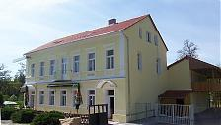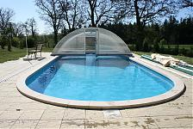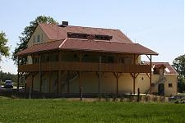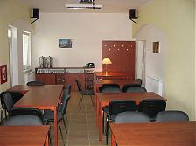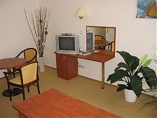

Přihlásit se můžete telefonicky nebo e-mailem.
Po přihlášení obdržíte poštou či emailem podrobné informace, instrukce k pobytu a pokyny k platbě.

V případě dotazů použijte výše uvedené kontakty.

